# LAPORAN PEMBUATAN WEBSITE MODUL JEPANG



**DOSEN PEMBIMBING:**

Galuh Saputri S.Kom., M.Kom. 0311099102

**DISUSUN OLEH:**

Andri Firman Saputra 201011402125  
Muhammad Djafar 201011400691  
Yogi Rizky Pangestu 201011400705

**TEKNIK INFORMATIKA  
FAKULTAS ILMU KOMPUTER  
UNIVERSITAS PAMULANG**

Jl. Puspitek, Buaran, Kec. Pamulang. Telp (021)7412566, Fax. (021)7412566  
Kota Tangerang Selatan – Banten

DAFTAR ISI

BAB I PENDAHULUAN 3

1.1. Latar Belakang 3

1.2. Rumusan Masalah 3

1.3. Tujuan Pembuatan 3

1.4. Manfaat Pembuatan 3

BAB II TINJAUAN PUSTAKA 4

2.1. HTML 4

2.1.1. Pengertian HTML 4

2.1.2. Fungsi HTML 4

2.1.3. Tag Dasar HTML 4

2.2. CSS 4

2.2.1. Pengertian CSS 4

2.2.2. Fungsi CSS 4

2.2.3. Jenis-jenis CSS 5

2.3. Bootstrap 5

2.3.1. Pengertian Bootstrap 5

2.3.2. Fungsi Bootstrap 5

2.4. Sublime Text 5

2.4.1. Pengertian Sublime Text 5

2.5. Google Chrome 5

BAB III PEMBUATAN WEBSITE 6

3.1. Membuat file index.html 6

# BAB I PENDAHULUAN

## Latar Belakang

Dalam dunia industri yang maju sangat pesat ini, tidak menutup kemungkinan dari hasil karya sekumpulan manusia yang mempunyai suatu tujuan. Di masa yang sudah canggih ini kita sering menggunakan web untuk mencari tahu informasi yang kita butuhkan, bahkan kita bisa berkomunikasi dengan orang lain pun lewat jejaring sosial. Di dalam kita berselancar di dunia maya kita memerlukan browser untuk mencari informasi apa yang kta inginkan di dunia maya. Lewat browser terdapat script–script yang di mengerti oleh komputer. Dan saya membahasnya dalam laporan ini yaitu mengenai HTML (Hyper Text Markup Language).

Materi pembelajaran bahasa Jepang saat ini mudah sekali ditemukan di internet, akan tetapi kurangnya konsistensi dan lengkapnya materi bahasa Jepang membuat banyaknya kesalahan dalam memahami materi.

## Rumusan Masalah

Rumusan masalah dari pembuatan website ini adalah:

* Kurangnya teori pembelajaran bahasa Jepang yang valid.
* Masih sedikit dikembangkannya website bahasa Jepang yang efektif.

## Tujuan Pembuatan

Berikut ini adalah tujuan dari pembuatan website Modul Jepang adalah:

* Mempelajari dan mengenal tentang pembuatan website untuk memberikan materi pembelajaran bahasa Jepang.

## Manfaat Pembuatan

Adapun manfaat yang diharapkan dari pembuatan website ini adalah sebagai berikut:

* Berbagi materi pembelajaran website bahasa Jepang kepada masyarakat umum secara gratis.

# BAB II TINJAUAN PUSTAKA



## HTML

### Pengertian HTML

HTML merupakan singkatan dari HyperText Markup Language adalah script untuk menyusun dokumen-dokumen Web. Dokumen HTML disimpan dalam format teks reguler dan mengandung tag-tag yang memerintahkan web browser untuk mengeksekusi perintah-perintah yang dispesifikasikan.

### Fungsi HTML

Berikut adalah beberapa fungsi dari HTML:

* Pengembangan web. Programmer menggunakan kode HTML untuk merancang bagaimana browser menampilkan elemen halaman web, seperti teks, hyperlink, dan file media.
* Navigasi internet. Pengguna dapat dengan mudah menavigasi dan menyisipkan tautan antara situs web terkait maupun situs web luar.
* Dokumentasi web. HTML memungkinkan untuk mengatur dan memformat dokumen, mirip dengan Microsoft Word.

### Tag Dasar HTML

Berikut adalah beberapa tag dasar dari HTML:

1. <html> : Untuk membuat halaman HTML yang mencakup semua konten dan elemen.
2. <head> : Untuk mencakup tag meta, style (CSS), icon, title dan lainnya.
3. <title> : Untuk membuat judul website
4. <body> : Untuk membuat bagian isi website
5. <h1> sampai <h6> : Untuk membuat heading
6. <p> : Untuk membuat paragraf

## CSS

### Pengertian CSS

CSS singkatan dari cascading style sheets. CSS adalah bahasa yang digunakan untuk menentukan tampilan dan format (style) halaman website. CSS dapat mengatur jenis font, warna tulisan, warna atau gambar latar belakang dan lain-lain.

### Fungsi CSS

Berikut adalah beberapa fungsi dari CSS:

1. Menawarkan lebih banyak variasi tampilan
2. Membuat website tampilan rapi di semua ukuran layar (responsive)

### Jenis-jenis CSS

Berikut adalah beberapa jenis-jenis dari CSS:

* Inline CSS: CSS yang dituliskan di dalam tag-tag HTML dengan atribut style=””
* Internal CSS: CSS yang dituliskan di dalam tag <head> HTML untuk menggunakannya tulis sintaks CSS di dalam tag <style>
* External CSS: CSS yang dituliskan di luar file HTML. Untuk menautkan file CSS, gunakan tag <link rel=”stylesheet” href=”style.css”> di dalam tag <head> HTML

## Bootstrap

### Pengertian Bootstrap

Bootstrap adalah sebuah framework yang paling populer digunakan untuk membuat sebuah website. Bootstrap membuat front-end developer dapat membuat website dengan cepat, fokus pada responsive mobile, dan membuat website menjadi lebih interaktif tanpa membuat banyak CSS dan JavaScript dari nol.

### Fungsi Bootstrap

Fungsi Bootstrap adalah untuk membuat website responsive dan mobile-first. Jadi, semua elemen antarmuka website dipastikan bisa bekerja secara optimal di semua ukuran layar, baik desktop maupun perangkat seluler.



## Sublime Text

### Pengertian Sublime Text

Sublime Text adalah editor kode sumber lintas platform shareware. Ini secara native mendukung banyak bahasa pemrograman dan bahasa markup. Pengguna dapat memperluas fungsionalitasnya dengan plugin, biasanya dibuat oleh komunitas dan dikelola di bawah lisensi perangkat lunak bebas.

## Google Chrome

### Pengertian Google Chrome

Google Chrome merupakan browser web lintas platform yang dikembangkan oleh Google. Chrome pertama kali dirilis pada tanggal 2 September 2008. Namun pada awal perilisan Google Chrome, Software ini hanya dapat digunakan untuk sistem operasi Microsoft Windows serta kemudian porting ke Linux, macOS, iOS, dan juga Android.

## GitHub

### Pengertian GitHub

GitHub adalah situs web dan layanan berbasis cloud yang membantu developer menyimpan dan mengelola kode yang dibuat, serta melacak dan mengontrol perubahan pada kode tersebut.

GitHub mencakup dua prinsip, yaitu version control dan Git. Version control membantu developer melacak dan mengelola perubahan pada kode proyek perangkat lunak. Seiring pertumbuhan proyek perangkat lunak, version control menjadi penting.

### Fungsi GitHub

* Memudahkan kolaborasi pengerjaan project
* Mencegah perubahan kode yang bisa merusak kode asli
* Sebagai portofolio bagi developer
* Memiliki fitur GitHub Pages sebagai hosting web static secara gratis

# BAB III PERSIAPAN PERANGKAT



## Install Sublime Text

### Unduh Sublime Text

Buka halaman unduh Sublime Text melalui website resminya pada URL berikut: <https://www.sublimetext.com/download>

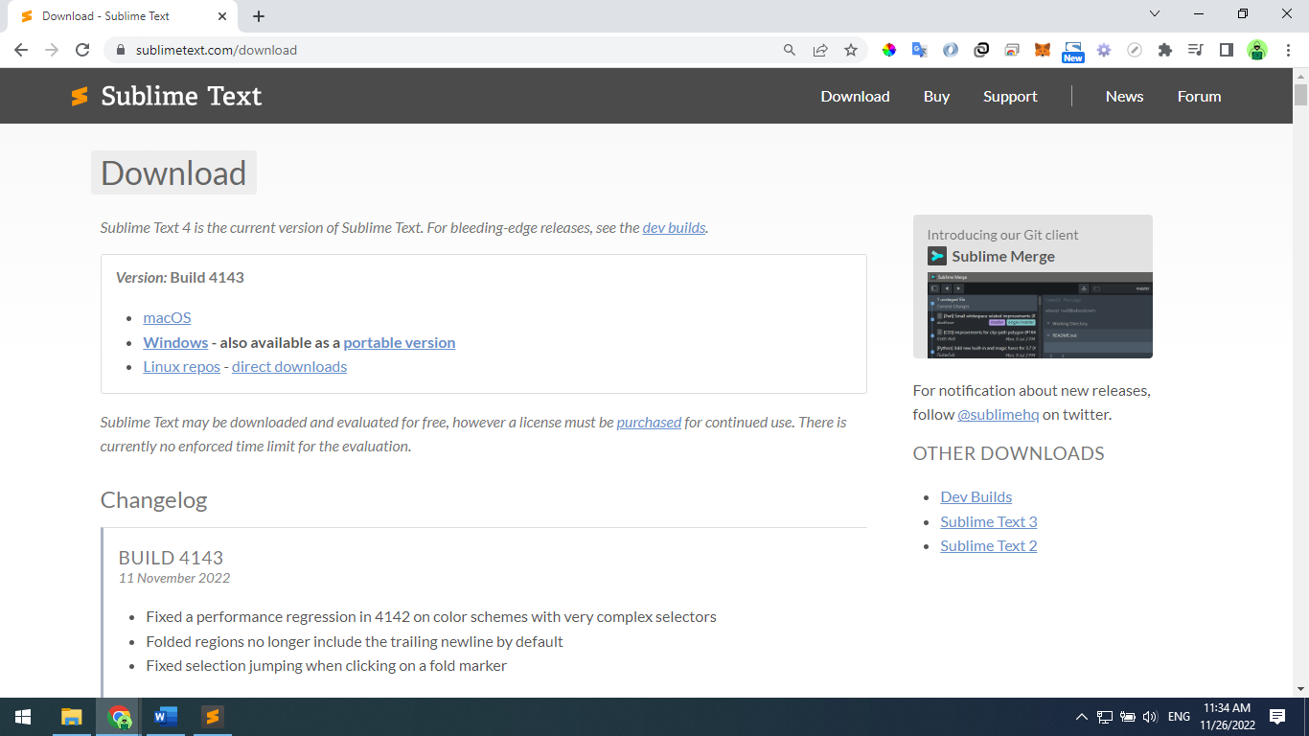

Gambar 1 Tampilan halaman unduh Sublime Text

Gambar di atas adalah tampilan halaman unduh Sublime Text, untuk mengunduh software Sublime Text, klik link sesuai dengan sistem operasi yang digunakan.

### Jalankan Installer Sublime Text

1. Buka software sublime_text_build_4143_x64_setup.exe

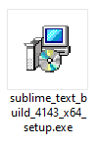

Gambar 2 software Sublime Text

1. Pilih lokasi instalasi Sublime Text. Lalu, klik tombol Next

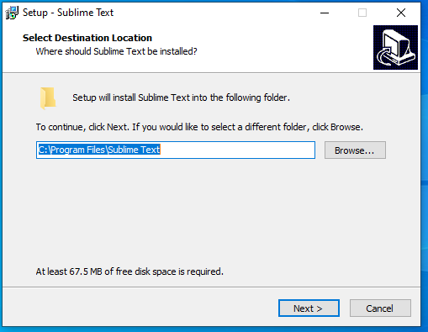

Gambar 3 Pilih lokasi instalasi Sublime Text

1. Centang kotak add to explorer context menu, agar bisa di cari pada windows search. Kemudian, klik tombol next

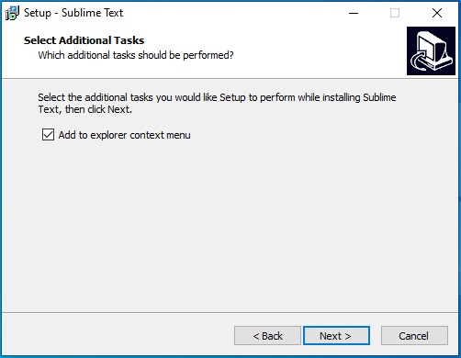

Gambar 4 Centang kotak add to explorer context menu

1. Klik tombol install

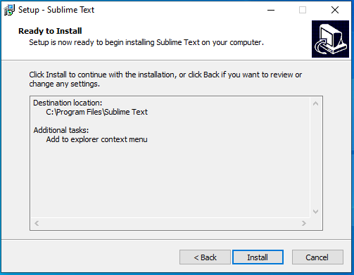

Gambar 5 Install Sublime Text

1. Jika instalasi berhasil, maka akan menampilkan dialog seperti ini. Kemudian, klik tombol finish

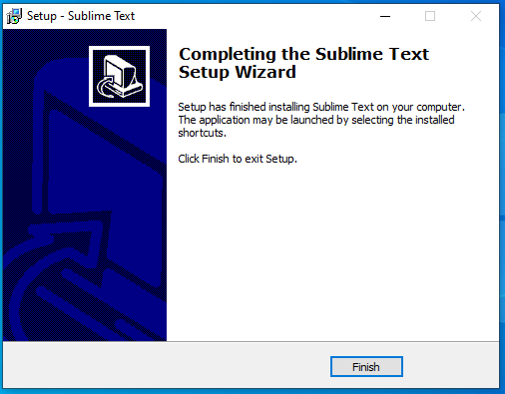

Gambar 6 Instalasi Sublime Text berhasil

## Buat Akun GitHub

1. Buka halaman registrasi akun GitHub melalui URL berikut: <https://github.com/signup>

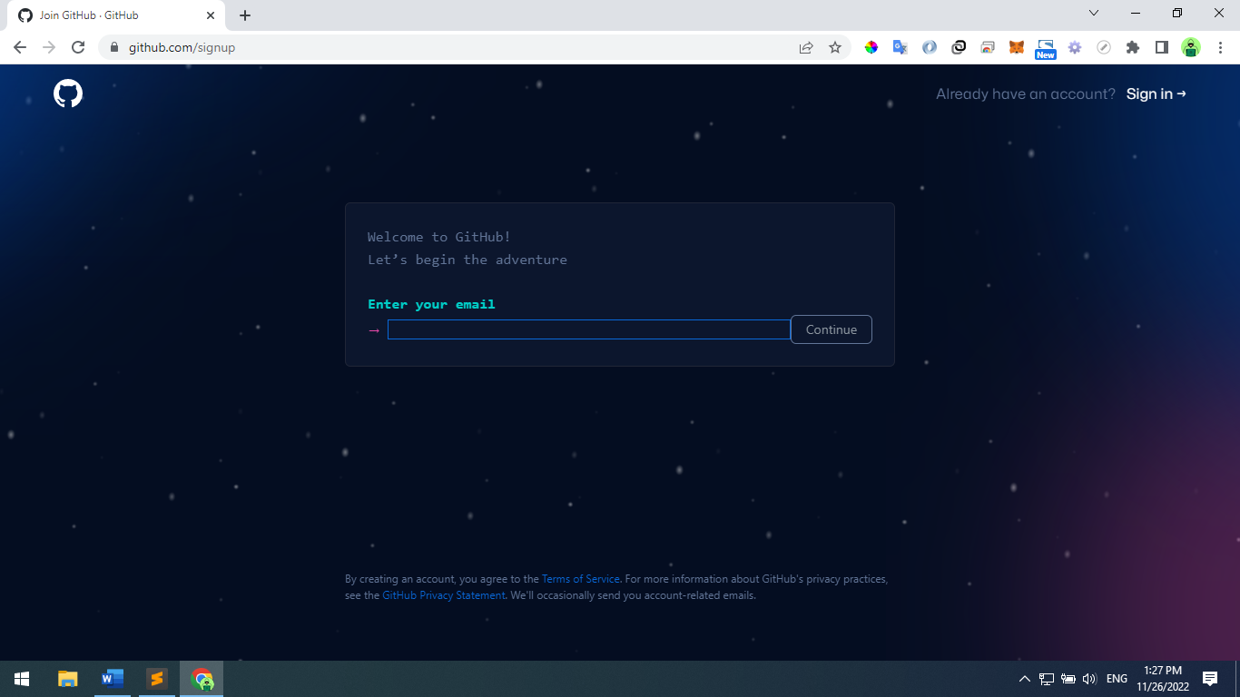

Gambar 7 Tampilan halaman Registrasi GitHub

1. Masukkan email yang aktif. Kemudian, klik continue

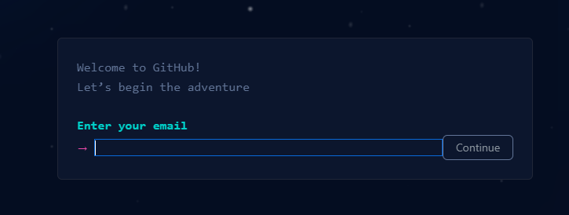

Gambar 8 Masukkan email aktif

1. Masukkan password baru untuk akun GitHub. Lalu, klik tombol continue

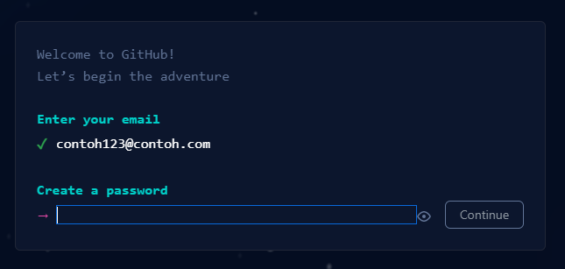

Gambar 9 Masukkan password baru

1. Masukkan username baru yang mudah diingat. Kemudian, klik tombol continue

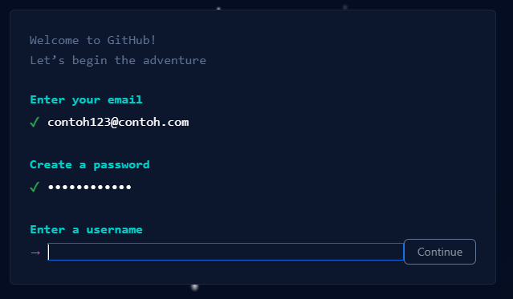

Gambar 10 Masukkan username untuk akun GitHub

1. Untuk mendapatkan informasi terupdate tentang GitHub ketik y yang nantinya dikirim lewat email, jika tidak ingin ketik n. Lalu, klik tombol continue

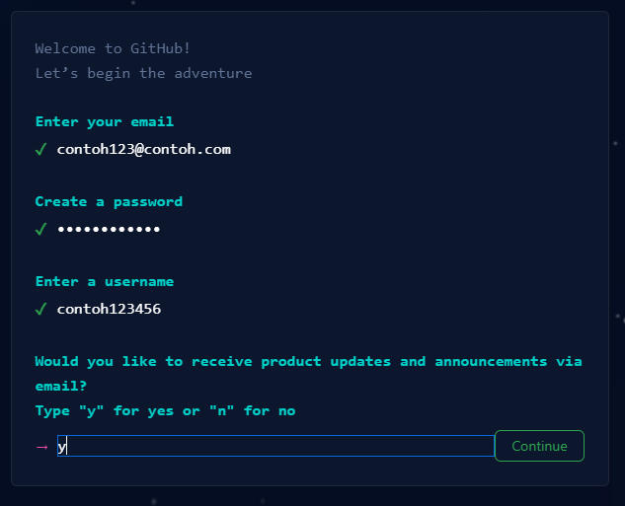

Gambar 11 Untuk mendapatkan informasi terupdate tentang GitHub

1. Untuk verifikasi akun, klik tombol verifikasi

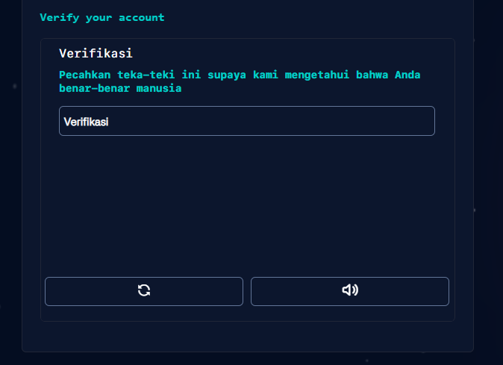

Gambar 12 Verifikasi akun

1. Kemudian, pilih galaxy yang spiral, sebanyak 2 kali secara bergantian

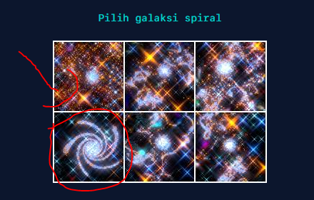

Gambar 13 Pilih galaxy yang spiral

1. Jika sudah berhasil, klik tombol create account

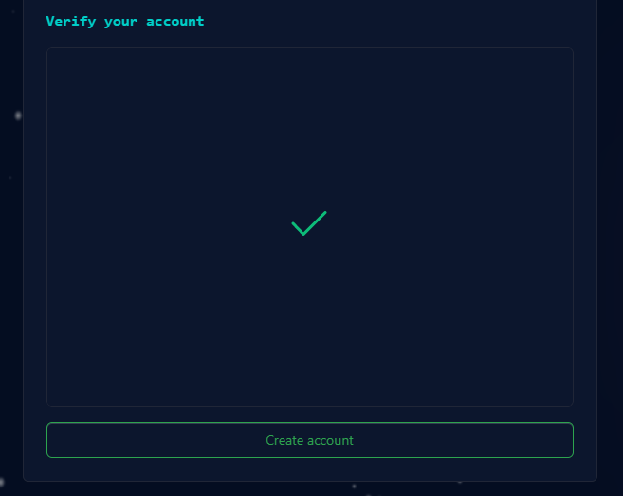

Gambar 14 Tampilan berhasil verifikasi akun

1. Kemudian masukkan kode verifikasi email GitHub, yang didapatkan dari email

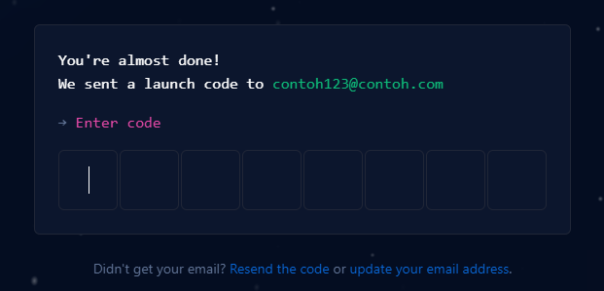

Gambar 15 Masukkan kode verifikasi email

1. Berikut adalah tampilan email, yang didapatkan dari GitHub

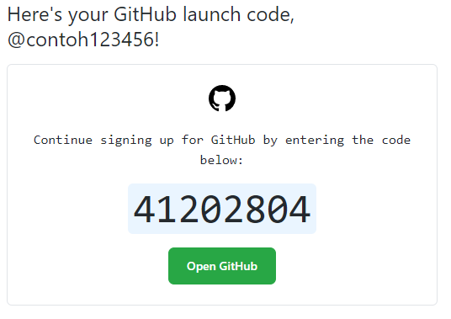

Gambar 16 Kode verifikasi email yang didapat dari email GitHub

1. Masukkan 6-digit kode tersebut ke website GitHub

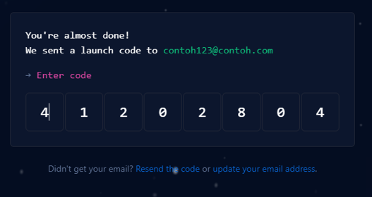

Gambar 17 Masukkan kode dari email

1. Isi survei sesuai dengan kondisi. Lalu, klik tombol continue



Gambar 18 Mengisi Survei

1. Pilih apa yang kamu gunakan fitur di GitHub ini. Jika tidak ada yang ingin dipilih, langsung saja scroll ke paling bawah kemudian, klik tombol continue

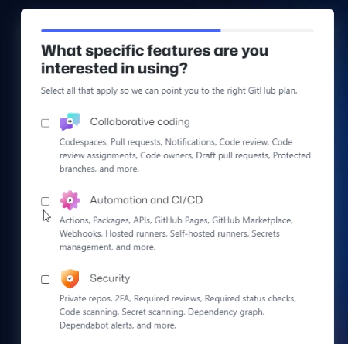

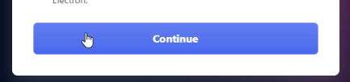

<https://www.niagahoster.co.id/blog/pengertian-css/>

<https://skilvul.com/courses/bootstrap-5-membuat-website-landing-page#:~:text=Bootstrap%20adalah%20sebuah%20framework%20yang,CSS%20dan%20JavaScript%20dari%20nol>

<https://dianisa.com/pengertian-google-chrome/>

<https://store.sirclo.com/blog/fungsi-aplikasi-github/>